❄️ Woordzoeker – Rex en Bram in het Grote Dierenbos ❄️
Zoek de woorden hieronder.
Ze staan horizontaal, verticaal en diagonaal verstopt.
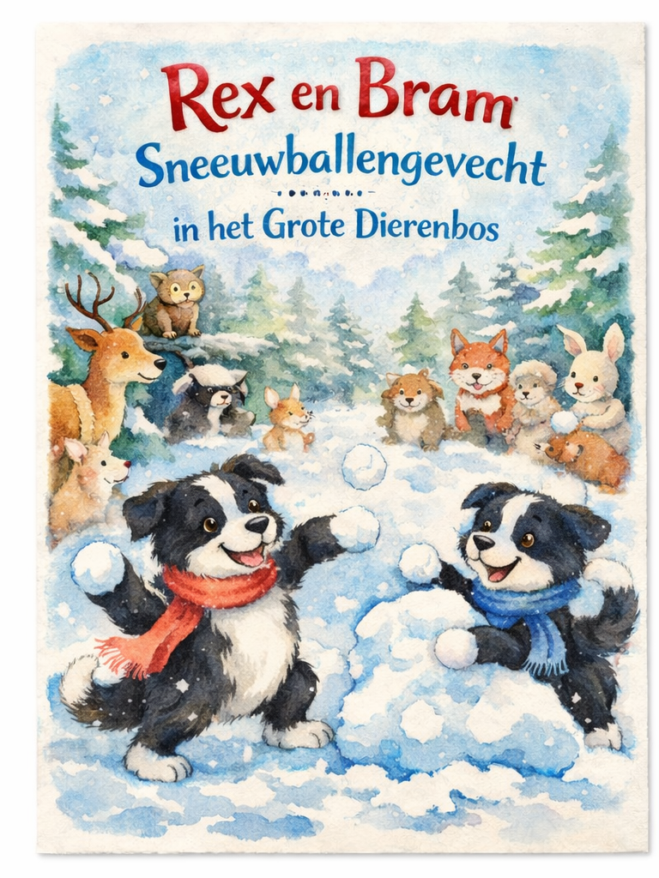
S N E E U W B A L
D I E R E N B O S
R E X X Q L M P T
B R A M Y Z K H A
S P E L E N J U W
W I N T E R O E L
U I L F O X V S D
V O S C O L L I E
B O R D E R C O L

🔍 Te zoeken woorden
- SNEEUW
- SNEEUWBAL
- DIERENBOS
- REX
- BRAM
- SPELEN
- WINTER
- UIL
- VOS
- BORDER
- COLLIE

